LAPORAN PRAKTIKUM
PEMROGRAMAN WEB I
MODUL 1


DASAR-DASAR HTML

Oleh:
Muhammad Rafly Ash-Shadiq | NIM. 2510817310007

PROGRAM STUDI TEKNOLOGI INFORMASI
FAKULTAS TEKNIK
UNIVERSITAS LAMBUNG MANGKURAT
APRIL 2026

LEMBAR PENGESAHAN
LAPORAN PRAKTIKUM PEMROGRAMAN WEB I
MODUL 1
Laporan Praktikum Pemrograman Web I Modul 1 : Dasar-Dasar HTML ini disusun sebagai syarat lulus mata kuliah Praktikum Pemrograman Web I. Laporan Praktikum ini dikerjakan oleh:

Nama Praktikan : Muhammad Rafly Ash-Shadiq
NIM : 2510817310007

Menyetujui,  Asisten Praktikum  Muhammad Maulana Azhari  NIM. 2410817210003 | Mengetahui,  Dosen Penanggung Jawab Praktikum  Nurul Fathanah M., S.Pd., M.T.I  NIP. 199110252019032018

DAFTAR ISI

LEMBAR PENGESAHAN LAPORAN PRAKTIKUM PEMROGRAMAN WEB I MODUL 1 i
DAFTAR ISI ii
DAFTAR GAMBAR v
DAFTAR TABEL vi
SOAL 1
1. Paragraf dan line break 1
A. Source Code 1
B. Output Program 1
C. Pembahasan 1
2. Background color dan heading 4
A. Source Code 4
B. Output Program 5
C. Pembahasan 5
3. Garis horisontal dan komentar tersembunyi 7
A. Source Code 7
B. Output Program 8
C. Pembahasan 8
4. Pemformatan teks 10
A. Source Code 10
B. Output Program 10
C. Pembahasan 11
5. Teks yang di-preformat 12
A. Source Code 12
B. Output Program 12
C. Pembahasan 13
6. Arah teks dan quotation 14
A. Source Code 14
B. Output Program 15
C. Pembahasan 15
7. List unordered dan ordered 17
A. Source Code 17
B. Output Program 17
C. Pembahasan 18
8. Jenis-jenis list ordered 19
A. Source Code 19
B. Output Program 20
C. Pembahasan 20
9. Jenis-jenis list unoredered 22
A. Source Code 22
B. Output Program 23
C. Pembahasan 23
10. List bersarang dan list definisi 25
A. Source Code 25
B. Output Program 26
C. Pembahasan 26
TAUTAN GITHUB 28

DAFTAR GAMBAR
Gambar 1 Screenshot Output Soal 1 2
Gambar 2 Screenshot Output Soal 2 5
Gambar 3 Screenshot Output Soal 3 8
Gambar 4 Screenshot Output Soal 4 10
Gambar 5 Screenshot Output Soal 5 12
Gambar 6 Screenshot Output Soal 6 15
Gambar 7 Screenshot Output Soal 7 17
Gambar 8 Screenshot Output Soal 8 20
Gambar 9 Screenshot Output Soal 9 23
Gambar 10 Screenshot Output Soal 10 26

DAFTAR TABEL
Tabel 1 Source Code Jawaban Soal 1 1
Tabel 2 Source Code Jawaban Soal 2 4
Tabel 3 Source Code Jawaban Soal 3 7
Tabel 4 Source Code Jawaban Soal 4 10
Tabel 5 Source Code Jawaban Soal 5 12
Tabel 6 Source Code Jawaban Soal 6 14
Tabel 7 Source Code Jawaban Soal 7 17
Tabel 8 Source Code Jawaban Soal 8 19
Tabel 9 Source Code Jawaban Soal 9 22
Tabel 10 Source Code Jawaban Soal 10 25

SOAL
Ketikkan setiap kelompok tag dalam sebuah file, simpan dalam folder Anda sendiri yang telah ditentukan, kemudian jalankan di web browser yang telah terinstall.

Paragraf dan line break

Source Code
Tabel 1 Source Code Jawaban Soal 1
<html>
<head>
<title>Belajar Web</title>
</head>
<body>
<p>
Paragraf ini
mengandung banyak spasi dan baris
dalam kode sumbernya,
tetapi browser
akan mengabaikannya.
</p>
<p>
Sedangkan yang ini memiliki spasi panjang.
</p>
<p align= "center">
Jumlah baris dalam setiap paragraf tergantung pada ukuran window browser Anda. Bila Anda mengubah ukuran window browser, jumlah baris dalam paragraf akan berubah.
</p>
<p align= "right">
Untuk memotong <br>baris<br>dalam sebuah<br>paragraf,<br>gunakan tag br.
</p>
</body>
</html>

Output Program
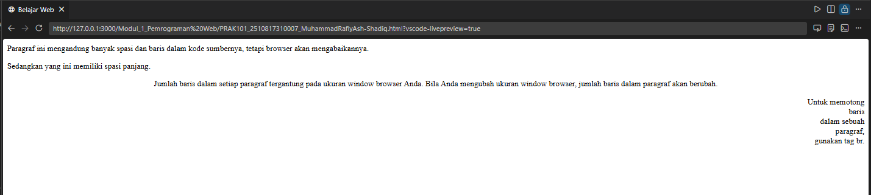
Gambar 1 Screenshot Output Soal 1

Pembahasan
Pada Baris 1-5 dan 22-23, bagian ini merupakan struktur dasar dan wajib dari sebuah dokumen HTML. Terdapat tag <html> sebagai kerangka utama, <head> yang memuat informasi halaman (seperti judul tab "Belajar Web" di dalam tag <title>), serta tag <body> yang berfungsi sebagai area kerja untuk menampilkan seluruh elemen visual pada browser. Pada Baris 6-12, membuat sebuah paragraf menggunakan tag <p>. Pada kode sumber, kalimat sengaja diketik berantakan dengan banyak tambahan spasi dan ditekan enter berkali-kali. Namun, pada output yang tampil di layar, browser tetap menyusunnya menjadi satu kalimat lurus dan hanya menyisakan satu spasi antar kata. Hal ini membuktikan bahwa browser secara otomatis akan mengabaikan pemformatan spasi berlebih dan jeda baris mentah dari teks editor. Pada Baris 13-15, menegaskan kembali logika pada baris sebelumnya. Kata "memiliki" dan "spasi" pada kode sumber dipisahkan dengan spasi yang sangat panjang, tetapi browser tetap merendernya secara normal dengan satu spasi saja. Pada Baris 16-18, untuk memanipulasi tata letak, disisipkan atribut align="center" di dalam tag pembuka <p>. Sesuai dengan instruksi tersebut, hasil output menunjukkan bahwa keseluruhan blok paragraf berhasil diposisikan menjadi rata tengah secara simetris di dalam halaman web. Baris 19-21 Pada paragraf terakhir, digunakan atribut align="right" yang membuat kalimat menempel di margin kanan (rata kanan). Fokus utama pada baris ini adalah penggunaan tag <br> (line break) di tengah-tengah susunan kalimat. Berbeda dengan tombol enter yang diabaikan oleh browser, tag <br> berhasil memaksa browser untuk memotong teks secara instan persis di titik tersebut dan memindahkan sisa kalimatnya ke baris baru.

Background color dan heading

Source Code
Tabel 2 Source Code Jawaban Soal 2
<html>
<head>
<title>Belajar PW</title>
</head>
<body bgcolor="yellow">
<p>
Perhatikan bahwa halaman ini seharusnya berwarna kuning.
</p>
<h1>Ini adalah heading 1</h1>
<h2>Ini adalah heading 2</h2>
<h3>Ini adalah heading 3</h3>
<h4>Ini adalah heading 4</h4>
<h5>Ini adalah heading 5</h5>
<h6>Ini adalah heading 6</h6>
<p>Gunakan tag heading hanya untuk membuat heading saja. Jangan menggunakan tag tersebut hanya untuk membuat tampilan huruf tebal. Gunakan tag lain untuk keperluan itu. </p>
<h1 align="center">Ini adalah heading 1</h1>
<p>Heading di atas telah diposisikan untuk berada di tengah halaman ini. </p>
</body>
</html>

Output Program
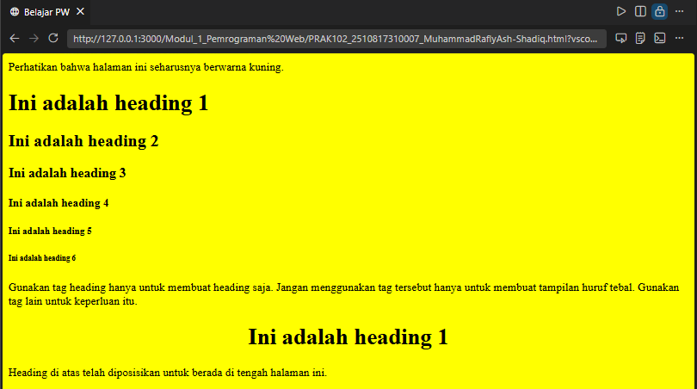
Gambar 2 Screenshot Output Soal 2

Pembahasan
Pada Baris 1-4 dan 18-19, bagian ini merupakan struktur dasar dan wajib dari sebuah dokumen HTML. Terdapat tag <html> sebagai kerangka utama, <head> yang memuat informasi halaman seperti judul tab "Belajar PW" di dalam tag <title>, serta penutup area kerja pada browser. Pada Baris 5, terdapat modifikasi pada tag <body> dengan penambahan atribut bgcolor bernilai "yellow". Sesuai dengan hasil output pada browser, atribut ini berhasil menginstruksikan sistem untuk mengubah keseluruhan warna latar belakang area kerja halaman web menjadi kuning. Pada Baris 6-8 dan 15, membuat sebuah paragraf menggunakan tag <p> yang berfungsi sebagai teks deskriptif biasa. Pada Baris 9-14, kode mendemonstrasikan penggunaan tag heading yang diurutkan secara sekuensial mulai dari <h1> hingga <h6>. Pada output yang tampil di layar, browser merendernya dengan ketebalan huruf bold serta dimensi font yang menurun secara hierarkis, di mana <h1> memiliki ukuran huruf paling besar dan <h6> memiliki ukuran paling kecil. Pada Baris 16, untuk memanipulasi tata letak judul, disisipkan atribut align bernilai "center" di dalam tag pembuka <h1>. Sesuai dengan instruksi tersebut, hasil output menunjukkan bahwa teks heading tersebut berhasil diposisikan menjadi rata tengah secara simetris di dalam halaman web. Pada Baris 17, ditambahkan sebuah paragraf penutup menggunakan tag <p> untuk mendeskripsikan perilaku modifikasi tata letak judul pada baris di atasnya.

Garis horisontal dan komentar tersembunyi

Source Code
Tabel 3 Source Code Jawaban Soal 3
<html>
<head>
<title>Belajar PW</title>
</head>
<body>
<p>Tag hr mendefinisikan sebuah garis horisontal, default-nya adalah rata tengah:</p>
<hr color="green" >
<p align="left">Terdapat paragraf disini</p>
<hr width="80%" size="10" align="left">
<p align="right">Terdapat paragraf disini</p>
<hr width="400" size="6" align="right" color="red">
<center>
<p>Terdapat paragraf disini</p>
</center>
</body>
</html>

Output Program
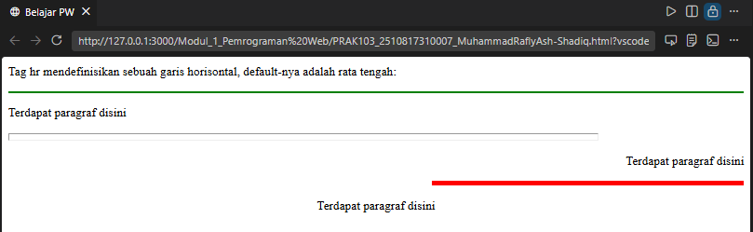
Gambar 3 Screenshot Output Soal 3

Pembahasan
Pada Baris 1-5 dan 15-16, bagian ini merupakan struktur dasar dan wajib dari sebuah dokumen HTML. Terdapat tag <html> sebagai kerangka utama, <head> yang memuat informasi halaman seperti judul tab Belajar PW di dalam tag <title>, serta penutup area kerja pada browser. Pada Baris 6, membuat sebuah paragraf pembuka menggunakan tag <p> yang mendeskripsikan fungsi garis horizontal. Pada Baris 7, disisipkan tag <hr> dengan atribut color bernilai green yang menginstruksikan browser untuk menampilkan sebuah garis horizontal berwarna hijau membentang penuh di layar. Pada Baris 8, terdapat paragraf dengan atribut align bernilai left yang membuat teks menjadi rata kiri. Pada Baris 9, disisipkan kembali tag <hr> dengan modifikasi atribut width bernilai 80%, size bernilai 10, dan align bernilai left, sehingga output yang dihasilkan berupa garis horizontal tebal yang panjangnya hanya mengisi delapan puluh persen lebar layar dan menempel di sisi kiri. Pada Baris 10, paragraf dibuat menjadi rata kanan menggunakan atribut align bernilai right. Pada Baris 11, tag <hr> kembali digunakan dengan atribut width bernilai 400, size bernilai 6, align bernilai right, dan color bernilai red, yang menghasilkan garis horizontal berwarna merah dengan panjang absolut empat ratus piksel yang posisinya merapat ke sisi kanan halaman web. Pada Baris 12-14, kode menggunakan tag <center> untuk mengapit tag <p>, yang memaksa keseluruhan paragraf di dalamnya untuk diposisikan rata tengah secara simetris di dalam area kerja browser.

Pemformatan teks

Source Code
Tabel 4 Source Code Jawaban Soal 4
<html>
<head>
<title>Belajar PW</title>
</head>
<body>
<b>Teks ini tebal </b>
<br>
<strong> Teks ini juga tebal </strong>
<br>
<big> Teks ini hurufnya besar </big>
<br>
<em> Teks ini miring </em>
<br>
<i> Teks ini juga miring </i>
<br>
<small> Teks ini hurufnya kecil </small>
<br>
Teks ini berisi <sub> subscript </sub>
<br>
Teks ini berisi <sup> superscript </sup>
</body>
</html>

Output Program
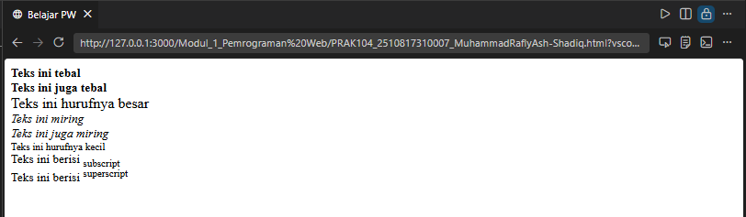
Gambar 4 Screenshot Output Soal 4

Pembahasan
Pada Baris 1-5 dan 21-22, bagian ini merupakan struktur dasar dan wajib dari sebuah dokumen HTML. Terdapat tag <html> sebagai kerangka utama, <head> yang memuat informasi halaman seperti judul tab Belajar PW di dalam tag <title>, serta penutup area kerja pada browser. Pada Baris 6, teks diformat menggunakan tag <b> yang menghasilkan output berupa huruf tebal atau bold pada layar. Pada Baris 7, 9, 11, 13, 15, 17, dan 19 disisipkan tag yang berfungsi sebagai pemotong baris atau line break untuk memaksa elemen teks setelahnya turun ke baris baru. Pada Baris 8, digunakan tag <strong> yang juga memberikan hasil output huruf tebal secara visual sama seperti baris keenam. Pada Baris 10, teks diapit oleh tag <big> sehingga browser menampilkannya dengan ukuran huruf yang lebih besar dari teks normal. Pada Baris 12, penggunaan tag <em> membuat teks ditampilkan menjadi miring atau italic. Pada Baris 14, disisipkan tag <i> yang juga menghasilkan tampilan huruf miring serupa dengan baris kedua belas. Pada Baris 16, teks diformat dengan tag <small> sehingga hasil tampilannya memiliki ukuran huruf yang lebih kecil. Pada Baris 18, disisipkan tag <sub> pada kata tertentu yang membuat kata tersebut menjadi subscript yakni berukuran lebih kecil dan posisinya sedikit turun ke bawah dari garis normal baris teks. Pada Baris 20, penggunaan tag <sup> membuat kata yang diapitnya menjadi superscript yakni berukuran lebih kecil dan posisinya sedikit naik ke atas dari garis normal baris teks.

Teks yang di-preformat

Source Code
Tabel 5 Source Code Jawaban Soal 5
<html>
<head>
<title>Belajar PW</title>
</head>
<body>
<pre>
Ini adalah
Teks yang di-preformat.
Preformat akan menampilkan spasi dan
line break apa adanya.
</pre>
<p>Tag pre cocok untuk menampilkan kode komputer di bawah ini:</p>
<pre>
for i = 1 to 10
print i
next i
</pre>
</body>
</html>

Output Program
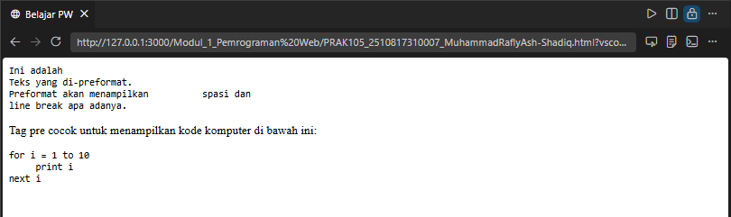
Gambar 5 Screenshot Output Soal 5

Pembahasan
Pada Baris 1-5 dan 18-20, bagian ini merupakan struktur dasar dan wajib dari sebuah dokumen HTML. Terdapat tag <html> sebagai kerangka utama, <head> yang memuat informasi halaman seperti judul tab Belajar PW di dalam tag <title>, serta penutup area kerja pada browser. Pada Baris 6-11, teks diapit menggunakan tag <pre> yang berfungsi untuk mendefinisikan teks praformat atau preformatted text. Berbeda dengan aturan paragraf biasa, tag ini menginstruksikan browser untuk merender teks persis seperti format aslinya pada kode sumber, sehingga seluruh ketukan spasi kosong ganda dan jeda baris atau line break yang diketik secara manual tetap dipertahankan secara utuh pada hasil output. Selain itu, teks di dalam blok ini secara otomatis ditampilkan menggunakan jenis huruf berlebar tetap atau monospace. Pada Baris 12, disisipkan sebuah paragraf deskriptif menggunakan tag <p> yang dirender secara standar oleh sistem. Pada Baris 13-17, tag <pre> kembali digunakan untuk membungkus sebuah blok teks yang berisi tiruan kode pemrograman. Sesuai dengan karakteristik visualnya, tag ini berhasil mempertahankan indentasi spasi pada awal baris kalimat sehingga struktur penulisan kode tersebut tergambar dengan sangat rapi dan presisi pada hasil output di layar.

Arah teks dan quotation

Source Code
Tabel 6 Source Code Jawaban Soal 6
<html>
<head>
<title>Belajar PW</title>
</head>
<body>
<p>
Bila browser Anda mendukung kemampuan bi-directional override (bdo), baris berikut ini akan dituliskan dari kanan ke kiri (rtl):
</p>
<bdo dir="rtl">
Anggap saja ini tulisan bahasa Arab
</bdo>
<br>
Ini adalah contoh quotation panjang:
<blockquote>
Ini adalah quotation panjang. Ini adalah quotation panjang. Ini adalah quotation panjang. Ini adalah quotation panjang. Ini adalah quotation panjang.
</blockquote>
Ini adalah contoh quotation pendek:
<q>
Ini adalah quotation pendek.
</q>
<p>
Menggunakan elemen blockquote, browser menyisipkan line break dan margin, tetapi elemen q tidak akan menampilkan apapun yang khusus.
</p>
</body>
</html>

Output Program
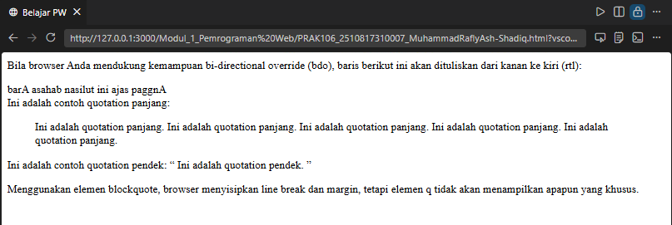
Gambar 6 Screenshot Output Soal 6

Pembahasan
PadaPada Baris 1-5 dan 24-25, bagian ini merupakan struktur dasar dan wajib dari sebuah dokumen HTML. Terdapat tag <html> sebagai kerangka utama, <head> yang memuat informasi halaman seperti judul tab Belajar PW di dalam tag <title>, serta penutup area kerja pada browser. Pada Baris 6-8, membuat sebuah paragraf pembuka menggunakan tag <p> yang berisi teks deskriptif biasa. Pada Baris 9-11, teks diapit oleh tag <bdo> dengan atribut dir bernilai rtl yang merupakan singkatan dari right-to-left. Sesuai dengan instruksi tersebut, hasil output pada layar menunjukkan bahwa browser memanipulasi arah baca teks secara harfiah dari kanan ke kiri sehingga kalimat tersebut tercetak terbalik. Pada Baris 12, disisipkan tag untuk memaksa elemen teks setelahnya berpindah ke baris baru. Pada Baris 13 dan 17, terdapat teks biasa yang dicetak tanpa markah khusus sebagai pengantar kalimat. Pada Baris 14-16, kode menggunakan tag <blockquote> untuk merepresentasikan sebuah quotation atau kutipan teks yang panjang. Pada hasil output, browser merender elemen ini sebagai blok terpisah dengan memberikan line break otomatis dan menambahkan ruang kosong atau margin di sisi kiri sehingga susunan kalimatnya menjorok ke dalam secara visual. Pada Baris 18-20, digunakan tag <q> yang secara spesifik dirancang untuk kutipan teks berukuran pendek. Berbeda dengan elemen sebelumnya, hasil output memperlihatkan bahwa teks tersebut tetap menyatu dalam baris kalimat yang sama, namun browser secara otomatis menyisipkan simbol tanda kutip ganda yang mengapit kalimat tersebut tanpa perlu diketik manual pada kode sumber. Pada Baris 21-23, ditambahkan sebuah paragraf penutup menggunakan tag <p> yang merangkum perbedaan karakteristik visual antara kedua markah kutipan tersebut.

List unordered dan ordered

Source Code
Tabel 7 Source Code Jawaban Soal 7
<html>
<head>
<title>Belajar PW</title>
</head>
<body>
<h4>Sebentuk list unordered:</h4>
<ul>
<li>Kopi</li>
<li>Teh</li>
<li>Susu</li>
</ul>
<br>
<h4>Sebentuk list ordered:</h4>
<ol>
<li>Kopi</li>
<li>Teh</li>
<li>Susu</li>
</ol>
</body>
</html>

Output Program
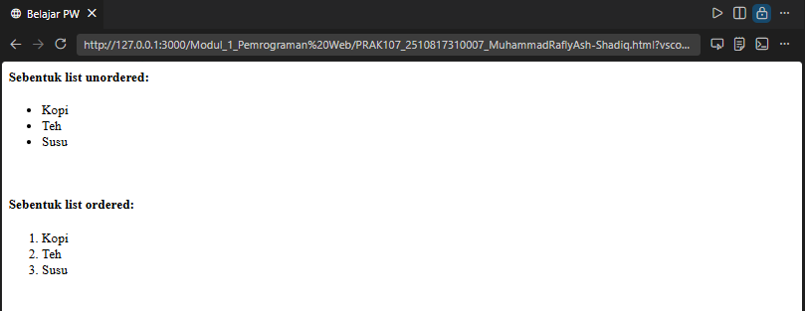
Gambar 7 Screenshot Output Soal 7

Pembahasan
Pada Baris 1-5 dan 19-20, bagian ini merupakan struktur dasar dan wajib dari sebuah dokumen HTML. Terdapat tag <html> sebagai kerangka utama, <head> yang memuat informasi halaman seperti judul tab Belajar PW di dalam tag <title>, serta penutup area kerja pada browser. Pada Baris 6 dan 13, disisipkan tag <h4> untuk membuat sebuah judul hierarki tingkat empat sebagai teks pengantar. Pada Baris 7-11, kode mendemonstrasikan pembuatan daftar tidak berurutan menggunakan tag <ul> yang merujuk pada unordered list. Di dalam blok tersebut, setiap butir daftar didefinisikan secara individual menggunakan tag <li> yang berarti list item. Sesuai dengan hasil output pada layar, browser merender daftar ini dengan memberikan penanda visual berupa titik hitam tebal atau bullet pada setiap awal barisnya. Pada Baris 12, digunakan tag yang berfungsi sebagai pemotong baris atau line break untuk memberikan jeda vertikal kosong sebelum elemen berikutnya. Pada Baris 14-18, kode membuat sebuah daftar berurutan menggunakan tag <ol> yang merujuk pada ordered list. Sama seperti logika daftar sebelumnya, tag <li> digunakan untuk mengapit setiap elemen teks di dalamnya. Berbeda dengan daftar tidak berurutan, browser mengeksekusi dan merender tag <ol> ini secara otomatis menggunakan penanda urutan hierarki berupa angka desimal mulai dari angka satu hingga tiga secara berurutan pada hasil output.

Jenis-jenis list ordered

Source Code
Tabel 8 Source Code Jawaban Soal 8
<html>
<head>
<title>Belajar PW</title>
</head>
<body>
<h4>List bernomor:</h4>
<ol>
<li>Apel</li>
<li>Pisang</li>
<li>Lemon</li>
<li>Jeruk</li>
</ol>
<h4>List dengan huruf:</h4>
<ol type="A">
<li>Apel</li>
<li>Pisang</li>
<li>Lemon</li>
<li>Jeruk</li>
</ol>
<h4>List dengan huruf kecil:</h4>
<ol type="a">
<li>Apel</li>
<li>Pisang</li>
<li>Lemon</li>
<li>Jeruk</li>
</ol>
<h4>List dengan angka romawi:</h4>
<ol type="I">
<li>Apel</li>
<li>Pisang</li>
<li>Lemon</li>
<li>Jeruk</li>
</ol>
<h4>List dengan angka romawi kecil:</h4>
<ol type="i">
<li>Apel</li>
<li>Pisang</li>
<li>Lemon</li>
<li>Jeruk</li>
</ol>
</body>

Output Program
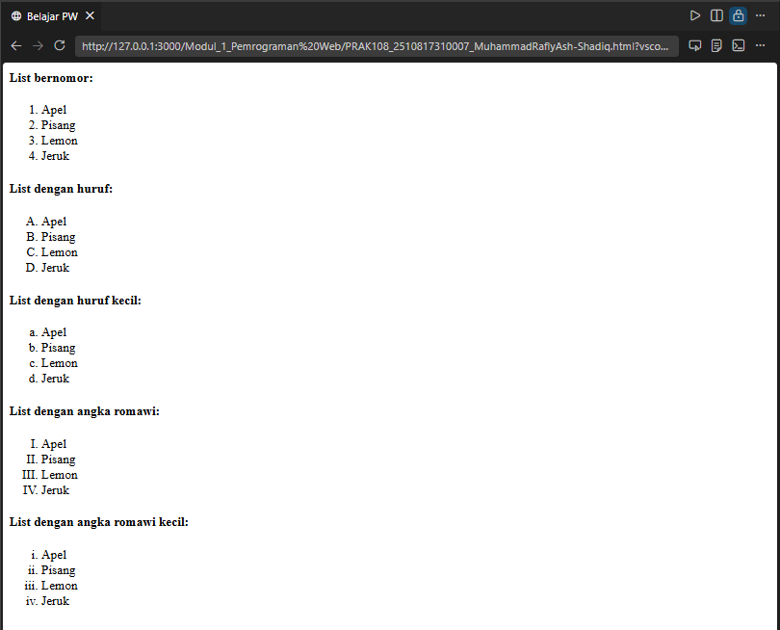
Gambar 8 Screenshot Output Soal 8

Pembahasan
Pada Baris 1-5 dan 41, bagian ini merupakan struktur dasar dan wajib dari sebuah dokumen HTML. Terdapat tag <html> sebagai kerangka utama, <head> yang memuat informasi halaman seperti judul tab Belajar PW di dalam tag <title>, serta penutup area kerja pada browser. Pada Baris 6, 13, 20, 27, dan 34, disisipkan tag <h4> untuk membuat sebuah judul hierarki tingkat empat sebagai teks pengantar setiap jenis daftar. Pada Baris 7-12, kode mendemonstrasikan pembuatan daftar berurutan atau ordered list menggunakan tag <ol> tanpa modifikasi atribut. Di dalam blok tersebut, setiap butir daftar didefinisikan menggunakan tag <li>. Sesuai dengan hasil output pada layar, browser merender daftar ini secara bawaan atau default menggunakan penomoran angka desimal. Pada Baris 14-19, tag <ol> dimodifikasi dengan penambahan atribut type bernilai A kapital. Hasil output menunjukkan bahwa browser mengubah gaya penomoran menjadi urutan alfabet huruf besar. Pada Baris 21-26, digunakan atribut type bernilai a kecil, yang menginstruksikan sistem untuk menampilkan daftar dengan urutan alfabet huruf kecil. Pada Baris 28-33, penyematan atribut type bernilai I kapital membuat browser merender penomoran butir daftar menggunakan format angka Romawi besar. Pada Baris 35-40, tag <ol> dikonfigurasi dengan atribut type bernilai i kecil, sehingga hasil output yang ditampilkan pada area kerja berupa daftar yang berurut menggunakan format angka Romawi kecil.

Jenis-jenis list unoredered

Source Code
Tabel 9 Source Code Jawaban Soal 9
<html>
<head>
<title>Belajar PW</title>
</head>
<body>
<h4>List dengan bullet berbentuk disc:</h4>
<ul type="disc">
<li>Apel</li>
<li>Pisang</li>
<li>Lemon</li>
<li>Jeruk</li>
</ul>
<h4>List dengan bullet berbentuk lingkaran:</h4>
<ul type="circle">
<li>Apel</li>
<li>Pisang</li>
<li>Lemon</li>
<li>Jeruk</li>
</ul>
<h4>List dengan bullet berbentuk kotak:</h4>
<ul type="square">
<li>Apel</li>
<li>Pisang</li>
<li>Lemon</li>
<li>Jeruk</li>
</ul>
</body>
</html>

Output Program
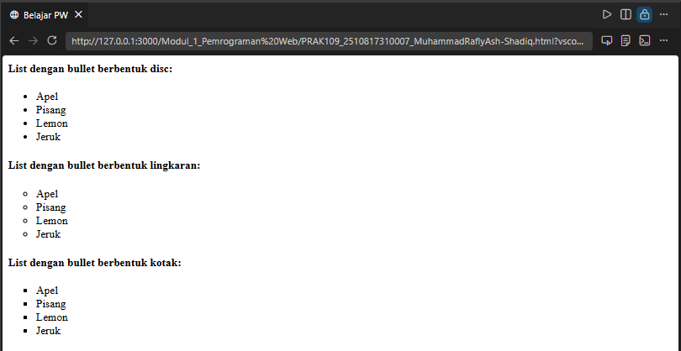
Gambar 9 Screenshot Output Soal 9

Pembahasan
Pada Baris 1-5 dan 27-28, bagian ini merupakan struktur dasar dan wajib dari sebuah dokumen HTML. Terdapat tag <html> sebagai kerangka utama, <head> yang memuat informasi halaman seperti judul tab Belajar PW di dalam tag <title>, serta penutup area kerja pada browser. Pada Baris 6, 13, dan 20, disisipkan tag <h4> untuk membuat sebuah judul hierarki tingkat empat sebagai teks pengantar setiap jenis daftar. Pada Baris 7-12, kode mendemonstrasikan pembuatan daftar tidak berurutan atau unordered list menggunakan tag <ul> yang dimodifikasi dengan atribut type bernilai disc. Sesuai dengan instruksi atribut tersebut, hasil output pada layar menunjukkan browser merender daftar ini dengan memberikan penanda visual berupa titik hitam bulat penuh pada setiap butir daftar yang didefinisikan oleh tag <li>. Pada Baris 14-19, tag <ul> dikonfigurasi dengan atribut type bernilai circle, yang menginstruksikan sistem untuk menampilkan penanda butir daftar berupa lingkaran dengan bagian tengah yang kosong. Pada Baris 21-26, penyematan atribut type bernilai square pada tag <ul> membuat browser merender penanda setiap butir daftar menggunakan bentuk kotak hitam penuh pada area kerja.

List bersarang dan list definisi

Source Code
Tabel 10 Source Code Jawaban Soal 10
<html>
<head>
<title>Belajar PW</title>
</head>
<body>
<h4>Sebuah list bersarang:</h4>
<ul>
<li>Kopi</li>
<li>Teh
<ul>
<li>Teh hitam</li>
<li>Teh Hijau</li>
</ul>
</li>
<li>Susu</li>
</ul>
<br>
<h4>Contoh list definisi:</h4>
<dl>
<dt>Kopi</dt>
<dd>Minuman panas hitam</dd>
<dt>Susu</dt>
<dd>Minuman dingin putih</dd>
</dl>
</body>
</html>

Output Program
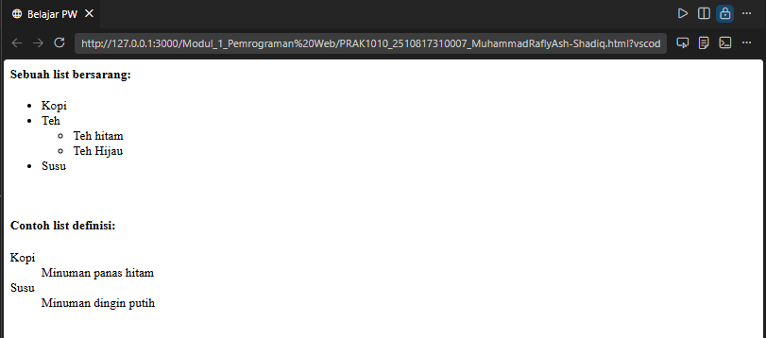
Gambar 10 Screenshot Output Soal 10

Pembahasan
Pada Baris 1-5 dan 25-26, bagian ini merupakan struktur dasar dan wajib dari sebuah dokumen HTML. Terdapat tag <html> sebagai kerangka utama, <head> yang memuat informasi halaman seperti judul tab Belajar PW di dalam tag <title>, serta penutup area kerja pada browser. Pada Baris 6 dan 18, disisipkan tag <h4> untuk membuat sebuah judul hierarki tingkat empat sebagai teks pengantar. Pada Baris 7-16, kode mendemonstrasikan pembuatan daftar bersarang atau nested list. Pada Baris 7, 8, dan 15, dibuat sebuah daftar tidak berurutan utama menggunakan tag <ul> dengan butir daftar dasar yang diapit tag <li>. Pada Baris 9-14, di dalam susunan butir daftar kedua yang belum ditutup, disisipkan kembali tag <ul> baru beserta isinya untuk membuat sub-daftar. Sesuai dengan hasil output pada layar, browser merender sub-daftar ini dengan memberikan indentasi teks lebih ke dalam serta secara otomatis mengubah bentuk penanda bullet menjadi lingkaran berongga untuk membedakannya dari daftar utama. Pada Baris 17, digunakan tag yang berfungsi sebagai pemotong baris atau line break untuk memberikan jarak vertikal. Pada Baris 19-24, kode membuat sebuah daftar definisi menggunakan tag <dl> yang merujuk pada description list. Pada Baris 20 dan 22, digunakan tag <dt> untuk menentukan istilah atau subjek pokok yang akan dijabarkan. Pada Baris 21 dan 23, disisipkan tag <dd> yang berisi uraian detail dari istilah tepat di atasnya. Berdasarkan hasil output, browser menampilkan teks istilah secara normal merapat ke margin kiri, sedangkan teks penjabarannya secara otomatis diletakkan pada baris baru dan diberikan indentasi ke arah dalam sehingga bentuk visualnya terstruktur menyerupai format kamus.

TAUTAN GITHUB
https://github.com/Arthur-369/PRAKTIKUM-Pemrograman-Web-I

